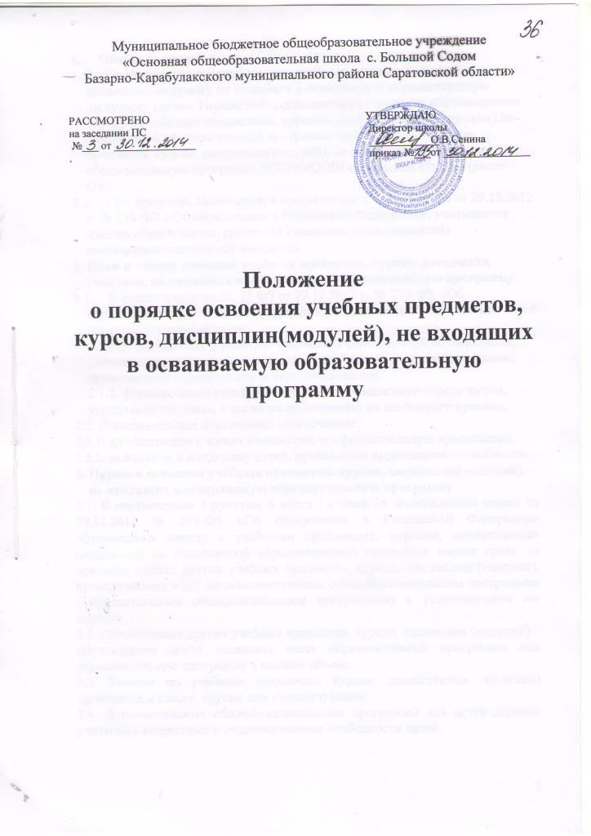
- Общие положения
  - Положение о порядке освоения учебных предметов, курсов, дисциплин(модулей), не входящих в осваиваемую образовательную программу (далее- Положение) регламентирует освоение обучающимися наряду с учебными предметами, курсами, дисциплинами( модулями) по осваиваемой образовательной программе любых других учебных предметов, курсов, дисциплин(модулей), не входящих в осваиваемую образовательную программу МБОУ «ООШ с. Большой Содом» (далее-ОУ).
  - При принятии Положения, в соответствии с ч. 3 ст. 30 ФЗ от 29.12.2012 г. № 273-ФЗ «Об образовании в Российской Федерации», учитывается мнение обучающихся, родителей (законных представителей) несовершеннолетних обучающихся.
- Цели и задачи освоения учебных предметах, курсах, дисциплин (модулей, не входящих в осваиваемую образовательную программу
  - В соответствии со ст. 75 ФЗ от 29.12.2012 г. № 273-ФЗ «Об образовании в Российской Федерации» дополнительное образование детей и взрослых направлено на:
2.1.1.формированеи и развитие творческих способностей обучающихся, удовлетворение их индивидуальных потребностей в интеллектуальном, нравственном и физическом совершенствовании;
2.1.2. формирование культуры здорового и безопасного образа жизни, укрепление здоровья, а также на организацию их свободного времени.
2.2. Дополнительное образование обеспечивает:
2.2.1. их адаптацию к жизни в обществе, профессиональную ориентацию;
2.2.2. выявление и поддержку детей, проявивших выдающиеся способности.
3. Порядок освоения учебных предметов, курсов, дисциплин( модулей), не входящих в осваиваемую образовательную программу
3.1. В соответствии с пунктом 6 части 1 статьи 34 Федерального закона от 29.12.2012 № 273-ФЗ «Об образовании в Российской Федерации» обучающиеся наряду с учебными предметами, курсами, дисциплинами (модулями) по осваиваемой образовательной программе имеют право на освоение любых других учебных предметов, курсов, дисциплин (модулей), преподаваемых в ОУ по дополнительным общеобразовательным программам (дополнительным общеразвивающим программам) в установленном ею порядке.
3.2. При освоении других учебных предметов, курсов, дисциплин (модулей)
обучающиеся могут осваивать часть образовательной программы или образовательную программу в полном объеме.
3.3. Занятия по учебным предметам, курсам, дисциплинам (модулям) проводятся в классе, группе или индивидуально.
3.4. Дополнительные общеобразовательные программы для детей должны учитывать возрастные и индивидуальные особенности детей.
3.5. Дополнительные общеразвивающие образовательные программы, в том числе в сфере искусств, физической культуры и спорта реализуются для детей бесплатно.
3.6.К освоению дополнительных общеобразовательных программ допускаются любые лица без предъявления требований к уровню образования, если иное не обусловлено спецификой реализуемой образовательной программы.
3.5. Содержание дополнительных общеразвивающих программ и сроки обучения по ним определяются образовательной программой, разработанной и утвержденной ОУ.
3.7. Другими условиями приема для обучения по учебным предметам, курсам, дисциплинам (модулям) по дополнительным общеразвивающим программам являются:
3.7.1. возможность изучения других учебных предметов, курсов, дисциплин
(модулей) без ущерба для освоения основной общеобразовательной программы;
3.7.2. соблюдение гигиенических требований к максимальной величине недельной образовательной нагрузки.
3.8. Основанием для зачисления на обучение по учебным предметам, курсам, дисциплинам (модулям), не входящих в осваиваемую образовательную программу являются:
3.8.1. заявление обучающегося, согласованное с его родителями (законными представителями);
3.8.2. приказ директора ОУ.
3.9. Приём заявлений и зачисление производится, до начала учебного года.
3.10. Текущий контроль успеваемости, промежуточная и итоговая аттестация обучающихся, осваивающих другие учебные предметы, курсы, дисциплины (модули), производятся в общем порядке.
4. Порядок внесения изменений в положение и прекращения его действия
4.1. Положение вступает в силу со дня утверждения руководителем образовательного учреждения, и действуют до его отмены.
4.2. В настоящее Положение коллегиальными органами ОУ могут вноситься изменения и дополнения, вызванные изменением законодательства и появлением новых нормативно-правовых документов.
4.3. Измененная редакция Положения вступает в силу после утверждения ее руководителем образовательного учреждения.
4.4. Положение прекращает свое действие при реорганизации или ликвидации ОУ.

РАССМОТРЕНО | РАССМОТРЕНО
протокол заседания совета | протокол заседания совета
обучающихся №____от_____________ | родителей №____от_____________

